II. Beadandó tervdokumentáció

Feladat szövege:

Készítsünk programot, amellyel a következő két személyes játékot lehet játszani. Adott egy 𝑛×𝑛 mezőből álló tábla, amelynek a négy sarkába 2-2 fehér, illetve fekete ló figurát helyezünk el (az azonos színűek ellentétes sarokban kezdenek). A játékosok felváltva lépnek, a figurák L alakban tudnak mozogni a játéktáblán. Kezdetben a teljes játéktábla szürke színű, de minden egyes lépés után az adott mező felveszi a rá lépő figura színét (bármilyen színű volt előtte). A játék célja, hogy valamely játékosnak függőlegesen, vízszintesen, vagy átlósan egymás mellett 4 ugyanolyan színű mezője legyen. A játéknak akkor van vége, ha minden mező kapott valamilyen színt. A program biztosítson lehetőséget új játék kezdésére a táblaméret megadásával (4×4, 6×6, 8×8), és ismerje fel, ha vége a játéknak. Ekkor jelenítse meg, melyik játékos győzött, majd automatikusan kezdjen új játékot.

UML-diagram:

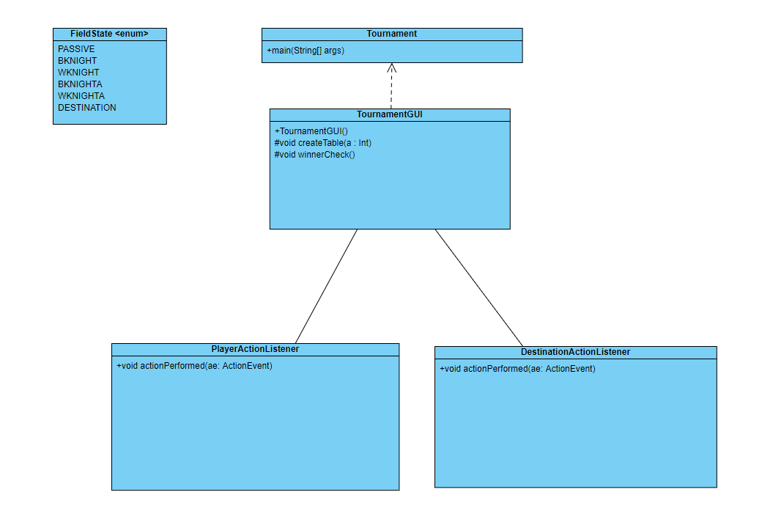

Osztályleírások:

FieldState <enum>: Egy mező státuszát írja le. Passzív (jelen helyzetben nem érdekes), fekete lovag tartózkodik rajta, fehér lovag tartózkodik rajta, olyan fekete lovag tartózkodik rajta, ami ki van választva, olyan fehér lovag tartózkodik rajta, ami ki van választva, vagy a kiválasztott lovagnak egy lehetséges célmezője.

Tournament: Feladata, hogy létrehozza a GUI-t.

TournamentGUI: A teljes játéktér ebben az osztályban foglal helyet.

PlayerActionListener: A játékost „tartalmazó” mezők viselkedéséért felelős.

DestinationActionListener: A lehetséges célmezők viselkedéséért felelős.

Tesztesetek:

Nincs bábu kiválasztva, rákattint bábu 1-re: Kiválasztott státuszú lesz, lehetséges célmezői körvonallal kiemelődnek.

Van bábu kiválasztva, rányom a másikra: Az eddigi kiválasztott bábu elveszti ezen státuszát, a célmezők megváltoznak.

Kiválasztott bábuval célmezőre kattint: A bábu átkerül oda, színe megváltozik a bábu színére, eredeti színétől függetlenül.

Nem célmezőre kattint: Semmi sem történik

Másik játékos bábujára kattint: Semmi sem történik.

Utolsó szürke mezőre kattint, ami célmező státuszú: A játék kiírja a győztest, miután részletes elemzést végzett a táblán.